**Лабораторная работа № 2**

**Тема:** Создание формы на html-странице

**Цель:** научиться создавать формы на html-странице

**Программное обеспечение**: HTML-редактор.

**Выполнение работы:**

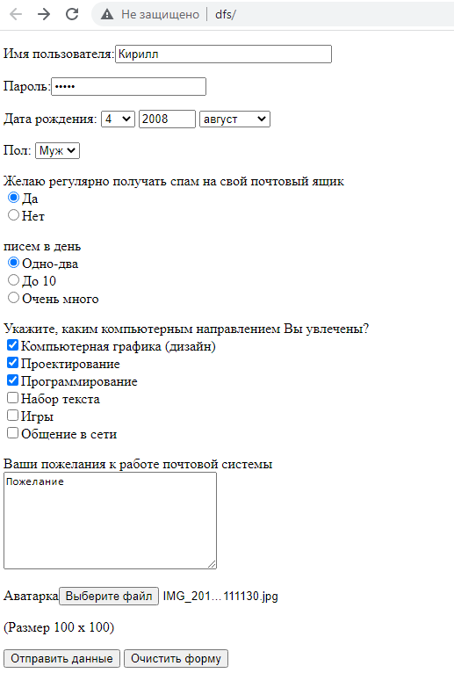

Рисунок 1 – Форма

https://cdn.discordapp.com/attachments/781439389040508958/936624799973785620/unknown.png

Рисунок 2 – Успешная отправка

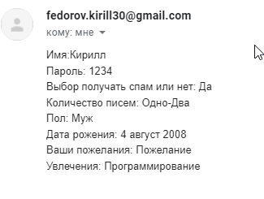

Рисунок 3 – Отправленное письмо

Код формы:

<!DOCTYPE html>

<html lang="en">

<head>

    <meta charset="UTF-8">

    <meta http-equiv="X-UA-Comp[]atible" content="IE=edge">

    <meta name="viewport" content="width=device-width, initial-scale=.0">

    <title> Федоров К.Г.</title>

</head>

<body>

    <form action="send.php" method="post">

        <p>Имя пользователя: <input type="text" size="30" name="name" required></p>

        <p>Пароль: <input type="password" name="pass" required></p>

        <p>Дата рождения:

            <select name="day" size="1">

                <option>1</option>

                <option>2</option>

                <option>3</option>

                <option>4</option>

                <option>5</option>

                <option>6</option>

                <option>7</option>

                <option>8</option>

                <option>9</option>

                <option>10</option>

                <option>11</option>

                <option>12</option>

                <option>13</option>

                <option>14</option>

                <option>15</option>

                <option>16</option>

                <option>17</option>

                <option>18</option>

                <option>19</option>

                <option>20</option>

                <option>21</option>

                <option>22</option>

                <option>23</option>

                <option>24</option>

                <option>25</option>

                <option>26</option>

                <option>27</option>

                <option>28</option>

                <option>29</option>

                <option>30</option>

                <option>31</option>

            </select>

            <input type="text" maxlength="4" size="4" name="year">

            <select name="month" size="1">

                <option>январь</option>

                <option>февраль</option>

                <option>март</option>

                <option>апрель</option>

                <option>май</option>

                <option>июнь</option>

                <option>июль</option>

                <option>август</option>

                <option>сентябрь</option>

                <option>октябрь</option>

                <option>ноябрь</option>

                <option>декабрь</option>

            </select>

        </p>

        <p>Пол:

            <select name="pol" size="1">

                <option value="Mуж">Муж</option>

                <option value="Жен">Жен</option>

            </select>

        </p>

        <p>Желаю регулярно получать спам на свой почтовый ящик<br>

            <input type="radio" name="choose" value="Да">Да<br>

            <input type="radio" name="choose" value="Нет">Нет

        </p>

        <p>Сколько писем в день Вы обычно получаете?<br>

            <input type="radio" name="num" value="Одно-Два" checked>Одно-два<br>

            <input type="radio" name="num" value="До 10">До 10<br>

            <input type="radio" name="num" value="Очень много">Очень много

        </p>

        <p>Укажите, каким компьютерным направлением Вы увлечены?<br>

            <input type="checkbox" name="comp[]" value="Графика" checked>Компьютерная графика (дизайн)<br>

            <input type="checkbox" name="comp[]" value="Проектирование">Проектирование<br>

            <input type="checkbox" name="comp[]" value="Программирование" checked>Программирование<br>

            <input type="checkbox" name="comp[]" value="Набор текста">Набор текста<br>

            <input type="checkbox" name="comp[]" value="Игры">Игры<br>

            <input type="checkbox" name="comp[]" value="Общение в сети">Общение в сети<br>

        </p>

        <p>Ваши пожелания к работе почтовой системы<br>

            <textarea rows="7" cols="30" name="textarea"></textarea>

        </p>

        <p>Аватарка<input type="file" ></input></p>

        (Размер 100 x 100)

        <p><input type="submit" value="Отправить данные">

        <input type="reset" value="Очистить форму"></p>

    </form>

</body>

</html>

Код отправки:

<!DOCTYPE html>

<html lang="en">

<head>

    <meta charset="UTF-8">

    <meta http-equiv="X-UA-Compatible" content="IE=edge">

    <meta name="viewport" content="width=device-width, initial-scale=1.0">

    <title>Document</title>

</head>

<body>

<?php

$name = $_POST['name'];

$email = $_POST['pass'];

$year = $_POST['year'];

$textarea = $_POST['textarea'];

if(isset($_POST["choose"]))

{

    $choose = $_POST["choose"];

}

if(isset($_POST["num"]))

{

    $num = $_POST["num"];

}

if(isset($_POST["pol"]))

{

    $pol = $_POST["pol"];

}

if(isset($_POST["day"]))

{

    $day = $_POST["day"];

}

if(isset($_POST["month"]))

{

    $month = $_POST["month"];

}

$aDoor = $_POST['comp'];

  $N = count($aDoor);

  for($i=0; $i < $N; $i++)

  {

   $comp= $aDoor[$i];

  }

if(isset($_FILES["file"]))

{

  $img = $_FILES["file"];

}

//echo $fio;

//echo "<br>";

//echo $email;

if (mail("fire83274@gmail.com", "Заявка с сайта", "Имя:".$name. "\nПароль: ".$email. "\nВыбор получать спам или нет: ".$choose."\nКоличество писем: ".$num."\nПол: ".$pol."\nДата рожения: ".$day." ".$month." ".$year."\nВаши пожелания: ".$textarea."\nУвлечения: ".$comp ,"From: t83274@gmail.com \r\n"))

 {     echo "Сообщение успешно отправлено";

} else {

    echo "При отправке сообщения возникли ошибки";

}?>

</body>

</html>

**Контрольные вопросы**

1. В какой тег заключаются все элементы управления?

Ответ: <input>

1. Какой атрибут тега <form> указывает на файл, который будет обрабатывать данные формы?

Ответ: action

1. Какие существуют значения атрибута type в теге **<input>**?

Ответ: button, checkbox, file, hidden, image, password, radio, reset, submit, text.

1. В чем отличия тега **<input type=”reset”>**и **<input type=”submit”>**?

Ответ: Первый очищает данные формы, а второй отправляет данные на сервер.

1. Как добавить на форму переключатель?

Ответ: **<input type=”radio”>**

1. Для чего предназначен тег **<textarea>**?

Ответ: <textarea> представляет собой элемент формы для создания области, в которую можно вводить несколько строк текста. В отличие от элемента <input> в текстовом поле допустимо делать переносы строк, они сохраняются при отправке данных на сервер.

1. Сколько тегов необходимо, чтобы вывести на экран поле ввода для указания пути к файлу и кнопки обзор?

Ответ: 2 – form, input (с разными атрибутами – text, button)

1. Какие существуют методы передачи данных формы на сервер?

Ответ: Передача на сервер происходит двумя разными методами: GET и POST. Для задания метода в <form> применяется атрибут method, а его значениями выступают ключевые слова, соответственно, get и post. Если атрибут method не задан, то по умолчанию данные отправляются на сервер методом GET.

1. Как осуществляется обработка форм?

Ответ: После отправки формы управление передаётся PHP-скрипту, который должен получить переданные данные, выполнить с ними какие-либо действия (например, сохранить в базе данных) и показать результат. Результатом может быть какое-нибудь сообщение об успешном завершении операции, например, «ваши данные успешно отправлены». Поэтому требуется в первую очередь нужно получать данные из формы в сценарии.

В PHP это делается с помощью глобального ассоциативного массива $_POST.

Этот массив всегда будет неявно присутствовать в сценарии, если он был загружен по методу POST.

Каждое поле из формы будет находиться в массиве, где ключом будет значение атрибута name, а значением содержимое поля.

1. За счет чего переключатели можно разбивать на группы?

Ответ: С помощью атрибута name

1. Какой атрибут тега **<input>** позволяет указать значение, которое будет заполнено при первом отображении формы?

Ответ: value

1. Для чего предназначен атрибут checked?

Ответ: Атрибут checked является логическим атрибутом. Когда он присутствует, он указывает, что элемент <input> должен быть предварительно выбран (checked) при загрузке страницы. Атрибут checked можно использовать с <input type="checkbox"> и <input type="radio">.